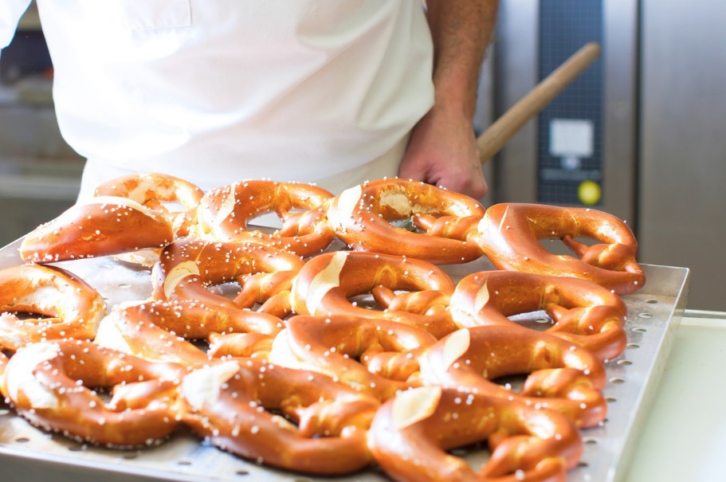

ﺻﺎﻧﻊ المعجنات

ﻧﺺ اﻹﻋﻼن

اﻟﻌﻨﻮان

[اﻟﻤﻮﻗﻊ اﻹﻟﻜﺘﺮوﻧﻲ](https://namozagy.com/)